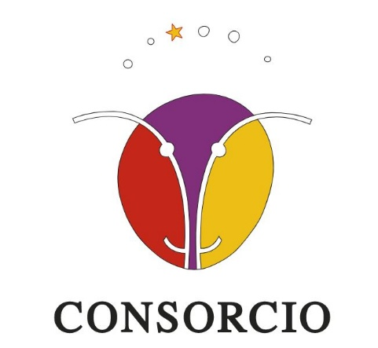

Comunicado 20250220

  - Cumplimiento de la legalidad y aclaraciones sobre la sentencia 8/2025
La sentencia estima que el Consorcio cumple con la legalidad y declara que son conformes a la Ley las convocatorias y las celebraciones de las Juntas Preparatorias y las Asambleas Generales de Delegados de los años 2022 y 2023. Sin embargo, esa misma sentencia, considera que no es válida la aprobación de las cuentas del ejercicio 2021.

Información del Consejo Rector
- La sentencia no es firme y se está estudiando con nuestros abogados la conveniencia de recurrir ante el Tribunal que ha dictado la resolución.
- Los miembros del Consejo Rector actuales conocen y suscriben las actuaciones llevadas a cabo por el Consejo Rector anterior porque se hicieron conforme a la Ley y en defensa de los intereses del conjunto de socios de nuestra cooperativa.
- Los miembros del Consejo Rector y los responsables de la cooperativa están siempre a disposición de los socios para contestar cualquier cuestión relativa al funcionamiento de la cooperativa.

